欧讯KG-928，APRS解决方案操作实例

一 地图服务操作，用电脑的浏览器，谷歌浏览器，360浏览器，遨游浏览器等等，IE浏览器版本要大于9，打开网址www.aprsham.com或者wwww.aprsham.cn ，两者相同，即可进入你所在城市的地图区域
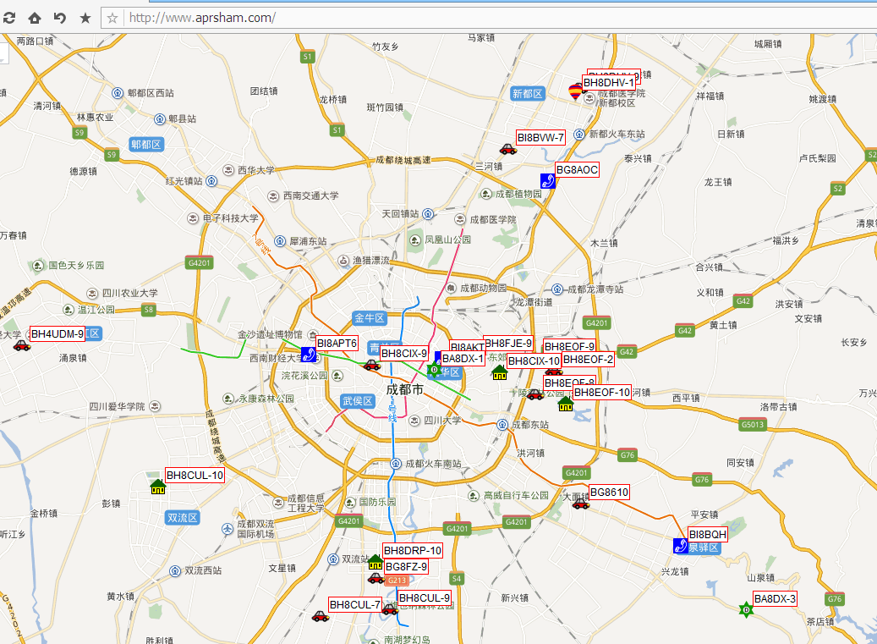

1 查看你附件的无线电爱好者，点击地图的图标，可以出现这个人的信息，然后，然后就是可以选择一些有意向的HAM愉快的通联啊
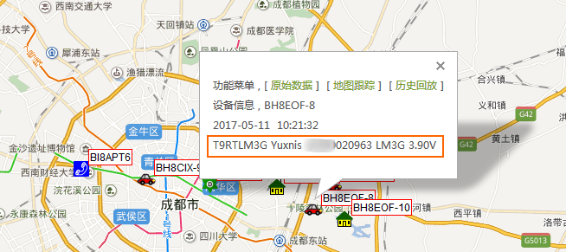

2 查看城市特定区域的天气信息，有爱好者架设了小型气象基站，分享了他当地的实时天气信息，这可是出行的辅助良品，预先知道你要出行城市的天气状态
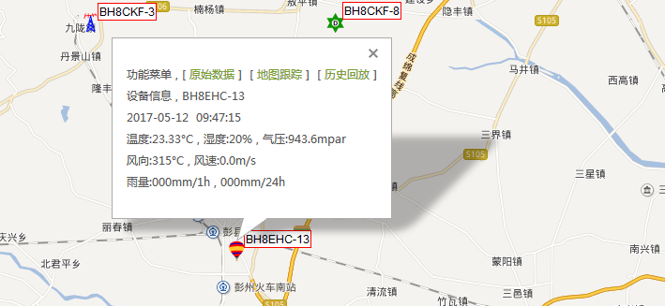

3 查看你附近可以使用的中继台信息或者APRS上传基站信息，这都是HAM自己建立和分享的，有临时的也有固定的，通联的频率可以点击图标查看信息
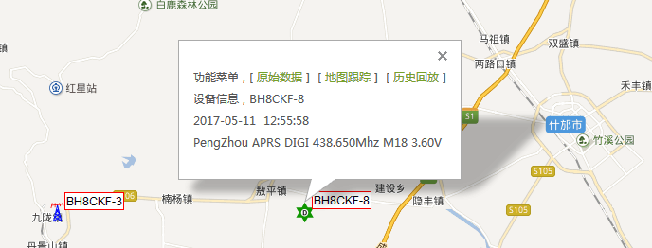

二 个人信息地图高级操作
1 实时跟踪自己的移动，点击自己呼号的图标，弹出信息窗口，点击窗口的功能菜单的【地图跟踪】，跳转到另外一个网页，页面显示你今天的移动轨迹和你目前的位置，这个位置会根据你KG-928的移动而实时变化，提示：只可以跟踪当天的数据
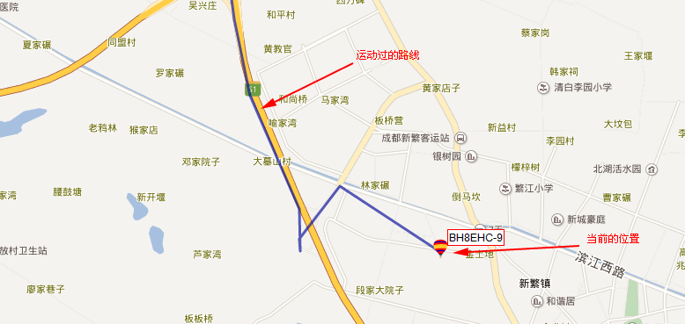

2 查看以往自己的移动轨迹，可以回放整个过程，点击自己呼号的图标，弹出信息窗口，点击窗口的功能菜单的【历史回放】，跳转到另外一个网页，页面显示你最近一个月最多20次的移动轨迹，点击要查看的日期就可以回放那天的移动过程，提示，一个过程没有回放完成不能换另一天，但是可以刷新网页，重新选择你要回放的日期
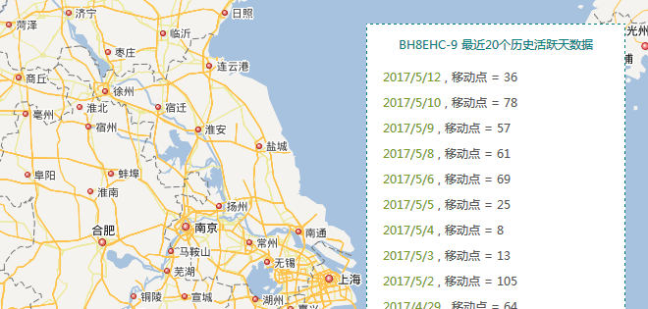
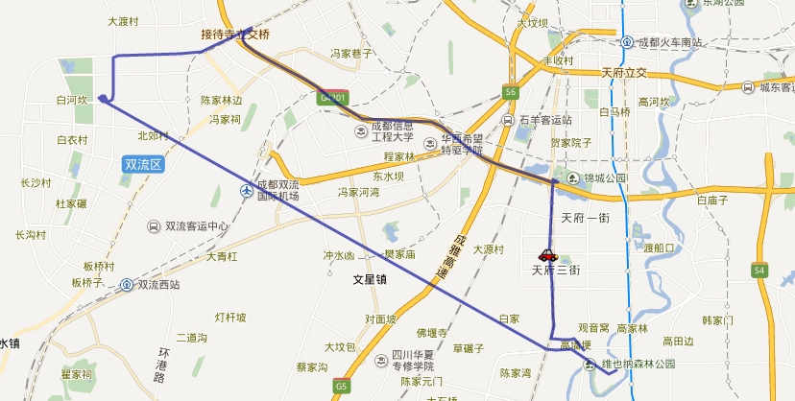

三 欧讯的KG-928套件（产品以套件为单位出售）图示，KG-928手台 + 51WIFI网关 + 地图服务
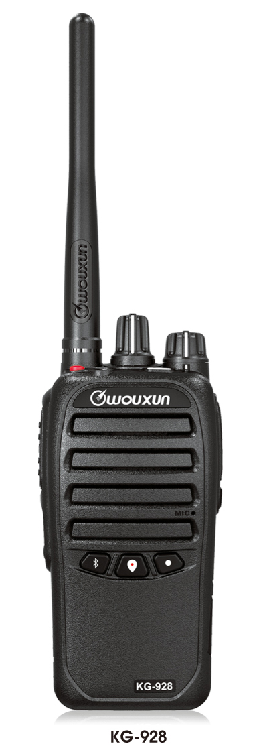
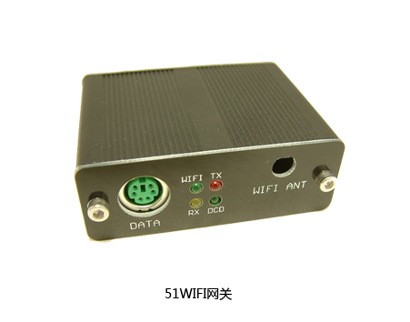
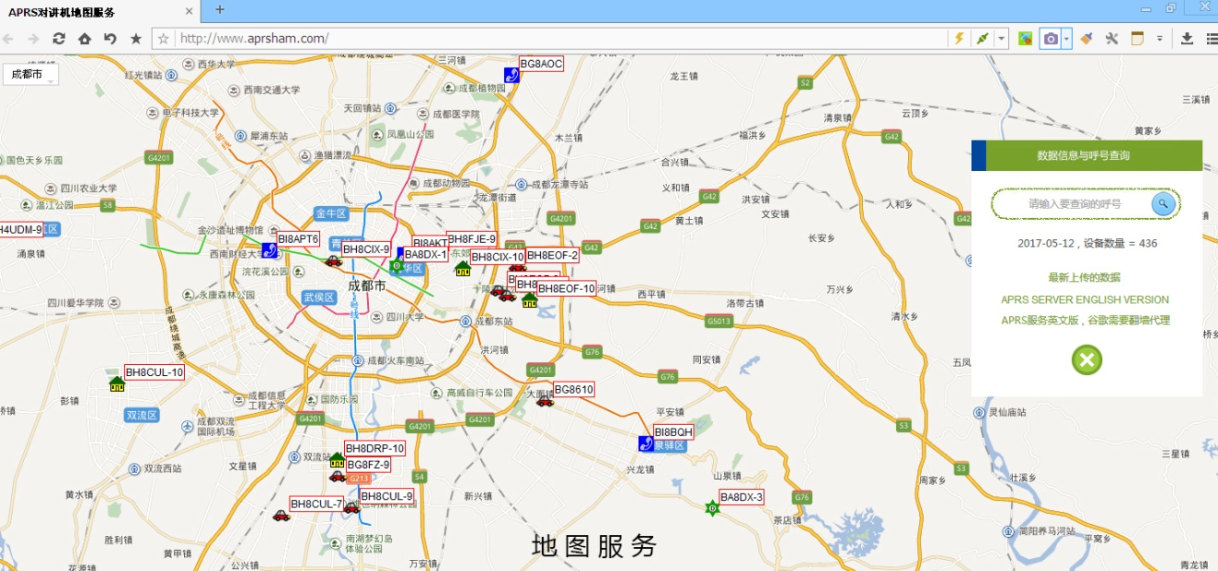

四 购买套件后的初始化设置
1 KG-928的写频软件操作，到欧讯官网下载USB驱动软件（如果以前电脑已经有用过欧讯的写频软件则不需要下）和写频软件，先安装驱动软件，再安装写频软件，KG-928开机后用欧讯的USB写频线连接电脑和对讲机，打开写频软件，按下图示步骤操作，数字标号为顺序，关于SSID的数字参考
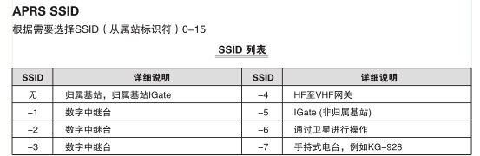
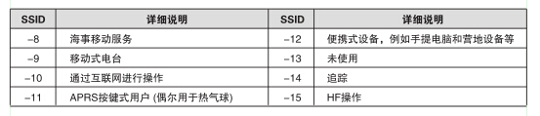

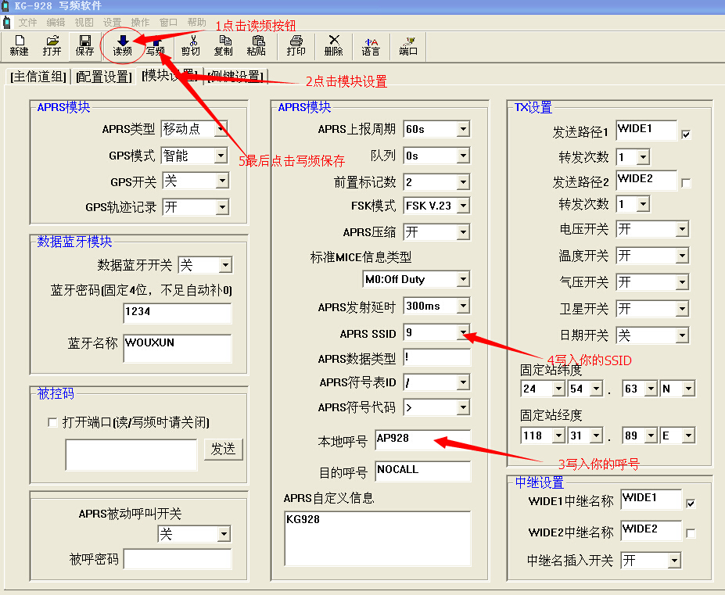

2 网关的设置，出行一般开手机的WIFI热点共享给网关，到欧讯官网下载网关的驱动和串口数据写入软件，先安装驱动，再安装串口数据软件，按下图连接网关和电脑
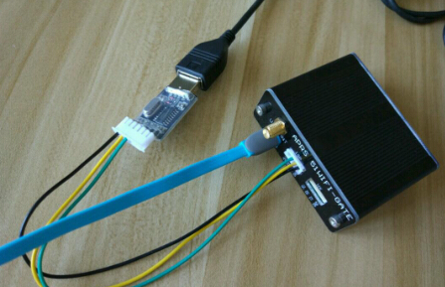
打开串口数据软件，按下图操作，数字第2步的方框文本：AT+CWJAP="WIFI名称","密码"，示例，AT+CWJAP="TP_LINK_0317","ma12345678"
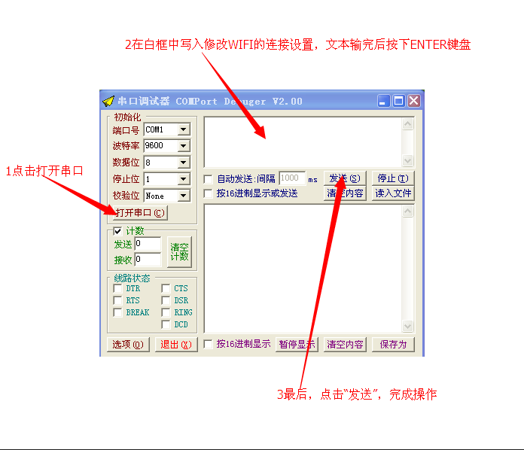
3 数据到地图，前两步完成后，打开手机热点，打开51WIFI网关，等到图示WIFI的绿灯长亮，表示连接手机WIFI成功
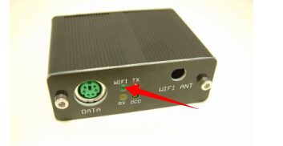
打开KG-928，按下中间的定位按钮开始寻星定位（请不要在室内操作，室内卫星信号较弱），等长亮是表示定位成功，寻找信道旋钮到信道1（出厂默认设置）即可联网发送信标，一般这时你打开地图即可看见你的呼号显示在地图上，如果没看到，可以在搜索框中输入你的呼号，点击搜索
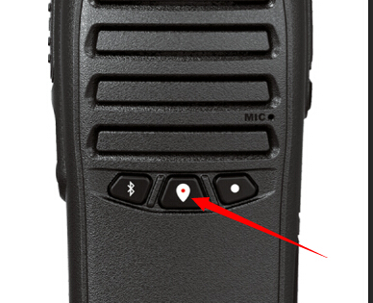

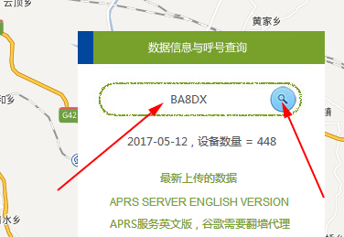
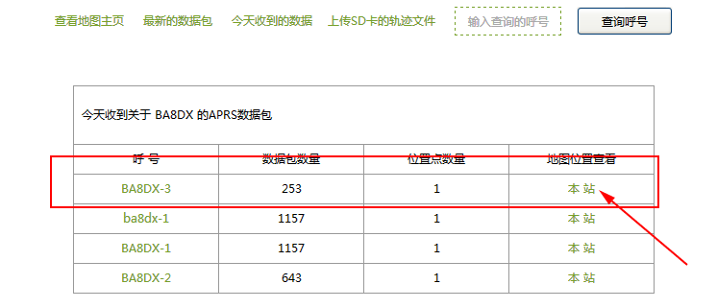

点击“本站”即可打开你所在位置的地图
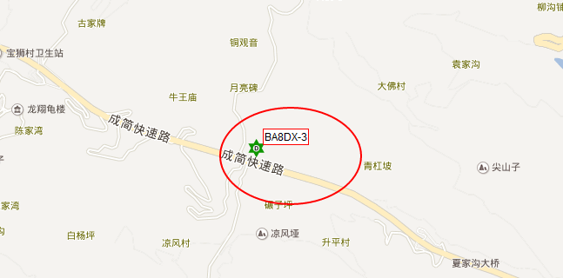

以上的整体套件初始化设置都可以让欧讯客服人员代为完成，只要你在下单前跟客服联系说明即可

